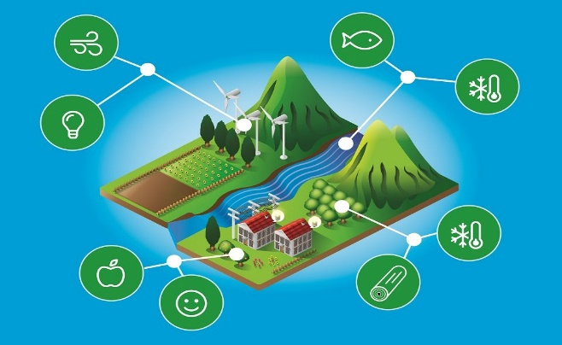
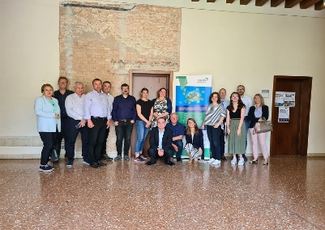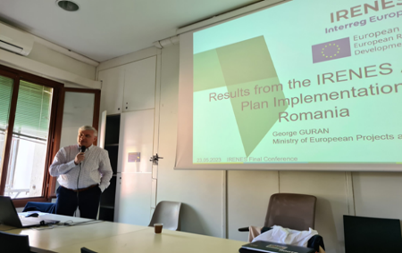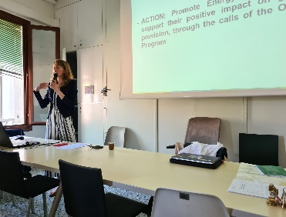
Proiectul IRENES a ajuns la final
#RomanianministryofEUprojects@UNIBUC@interregeurope
La aproape patru ani de la data semnării acordului de parteneriat pentru proiectul Interreg – IRENES, Universitatea IUAV din Veneția, lider de parteneriat în cadrul acestui proiect, a organizat în data de 23 mai a.c. evenimentul de finalizare al proiectului. La acest eveniment au participat reprezentanți din cele cinci state membre UE implicate în proiect în calitate de parteneri, precum și reprezentanți ai autorităților locale din regiunea Veneto, Italia.
Proiectul IRENES "Exchanging knowledge and experiences for Integrating RENewable energy and Ecosystem Services in territorial environmental and energy policies”, are o durată de 48 luni și implică o colaborare între 10 parteneri din cinci state membre UE (Germania, Italia, Regatul Unit al Marii Britanii şi al Irlandei de Nord, România și Estonia).
Ministerul Investițiilor și Proiectelor Europene prin Autoritatea de Management pentru Programul Operațional Infrastructură Mare şi Universitatea din Bucureşti prin Centrul de Cercetare în Ecologie Sistemică şi Sustenabilitate sunt partenerii români implicați în cadrul acestui proiect.
În cadrul acestui eveniment au fost prezentate rezultatele celei de-a doua etape a proiectului, discuțiile fiind axate pe rezultatele planurilor de acțiune elaborate de către fiecare partener precum și modalitatea de valorificare a rezultatelor.
Totodată, reprezentantul Secretariatului General al programului INTERREG EUROPE, prezent în cadrul acestui eveniment, a prezentat oportunitățile pe care le oferă noul program Interreg Europe pentru următorii ani.
În ceea de a doua parte a zilei a avut loc ultima reuniune de coordonare a proiectului în cadrul căreia s-a discutat etapele ce trebuie parcurse pentru închiderea proiectului precum și pregătirea raportului final.
Mai multe informații cu privire la acest proiect regăsiți accesând următorul link:
https://projects2014-2020.interregeurope.eu/irenes/

